2021年《中国给水排水》主办的主要会议（加微信：赠送大会论文集+中国给水排水杂志）
共创、共生、共赢--鼎力打造中国给水排水、水环境、固废及渗滤液处理核心品牌生态圈

1、2021年《中国给水排水》第十二届中国城镇污泥处理处置技术与应用高级研讨会（时间：2021年4月11日-14日；（11日全天报到，12，13日全天开会，14日半天参观）；会议地点：上海市富悦大酒店（上海市松江区茸悦路208弄）
（请提前报名，限1000人） 王领全 13752275003（微信同）； 金晟 18622273726（微信同） ；孙磊 137 0211 3519 （微信号 suelay001）
2、2021年中国无废城市建设及固废资源化利用可持续高质量发展大会 千人大会：中国给水排水2021年中国城镇污泥处理处置技术与应用高级研讨会（第十二届）同期会议
（时间：疫情结束后，预计2021年4月11日-14日；（11日全天报到，12，13日全天开会，14日半天参观）； 会议地点：上海市富悦大酒店（上海市松江区茸悦路208弄）
王领全 13752275003 （微信同）；金晟 18622273726（微信同） ；孙磊 137 0211 3519 （微信号 suelay001）
3、中国给水排水2021中国垃圾渗滤液处理大会邀请函暨征稿启事（污泥千人大会同期会议）
时间：2021年4月11-4月14日（11日全天报到，12，13日全天开会，14日半天参观） 会议地点：上海市富悦大酒店（上海市松江区茸悦路208弄）
王领全 13752275003 （微信同）；金晟 18622273726（微信同） ；孙磊 137 0211 3519 （微信号 suelay001）

3、2021年《中国给水排水》饮用水安全保障技术（智慧水务）交流会 ；2021年6月（具体时间待定） ；地点待定 ；任莹莹 15122360102
4、2021年《中国给水排水》第十届城市雨污水管理（海绵城市、黑臭水体）国际研讨会（计划召开时间：2021年7月（具体时间待定）；地点：山东日照 ）刘贵春 137 5214 4199

5、2021年《中国给水排水》中国污水处理厂提标改造（提质增效）高级研讨会（第五届）同期召开（计划召开时间：2021年8月 ，地点：深圳市（酒店待定） ；2019年1400余人参会 ；2020年1100余人 王领全 13752275003（微信同）；金晟 18622273726（微信同） ；孙磊 137 0211 3519 （微信号 suelay001）

6、中国给水排水2021中国排水管网大会（污水千人大会同期会议）共创 共生 共赢-- 鼎力打造中国污水处理厂及排水系统核心技术品牌生态圈 时间：2021年8月 ，地点：深圳市（酒店待定） 王领全 13752275003；金晟 18622273726 ；孙磊 137 0211 3519（微信号 suelay001）

7、2021年《中国给水排水》杂志社第十八届年会（2021年10月，时间待定） 丁彩娟 135 0204 2821

战略合作微信平台：

（微信名称：water8848微信号：cnwater8848 ）

{微信名称：中国给水排水 微信号：cnww1985 ；直播入口：中国给水排水微信公众号首页点【云直播】，进入即可观看直播和直播回放}

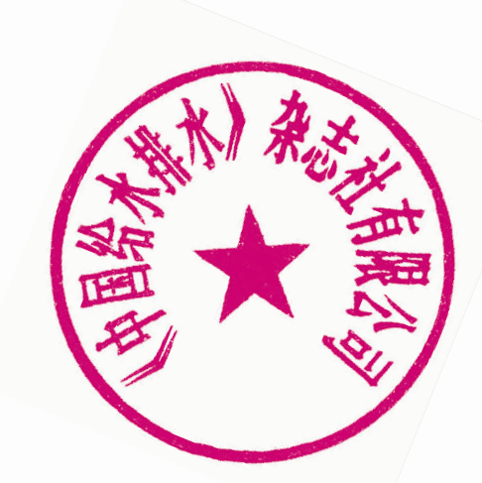
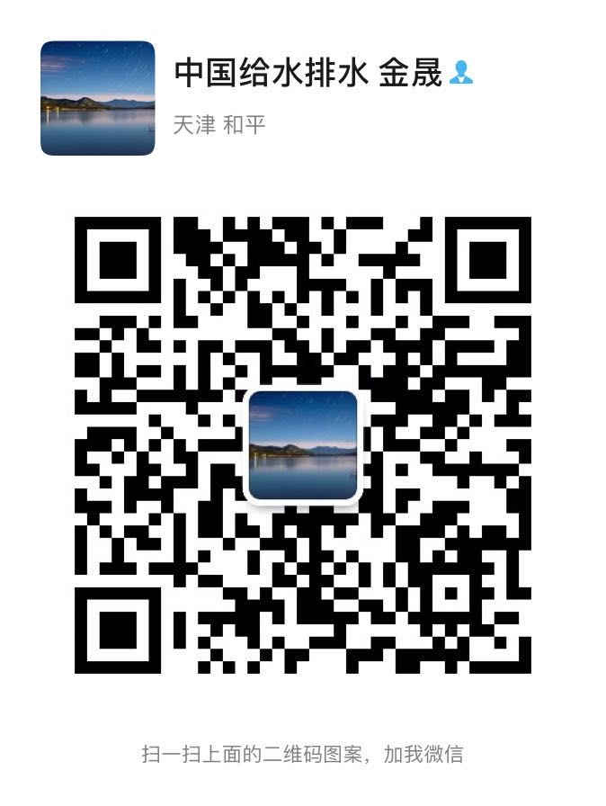

组委会联系方式 ： 王领全13752275003（微信同） 金晟 18622273726 （微信同）孙磊 137 0211 3519（微信号 suelay001）
电话：022-27835639 13752275003 E-mail：wanglingquan88@163.com

